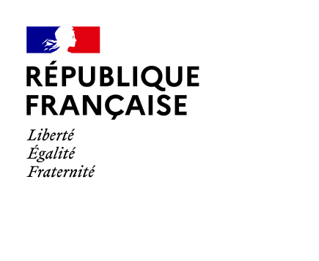
COLLEGE HENRI BARBUSSE
Saint-Denis

FICHE BILAN ELEVE COMMISSION EDUCATIVE

Elève concerné/Classe | Ilyas MAZED 6F
Avis du CPE référent (absences, retards, incidents) :
AVIS PORTE PAR LE PROFESSEUR PRINCIPAL
Motif(s) de la commission | Manquements répétés au règlement
AVIS PORTES PAR LES PROFESSEURS DE L’ELEVE : attitude, travail, points de progression, difficultés, résultats lors d’évaluation
Professeur de

Nom :
Professeur de

Nom :
Professeur de

Nom :
Professeur de

Nom :
Professeur de

Nom :

Professeur de

Nom :

Professeur de

Nom :

Professeur de Histoire Géographie et EMC  Nom : Husson | Depuis le début de l’année, Ilyas n’adopte pas une posture d’élève en classe. Son attitude, les interventions intempestives, les moqueries, les violences verbales et physiques, qu’il se permet à l’égard de ses camarades, lui porte préjudice et porte préjudice aux autres. Ses rapports avec les autres élèves sont fréquemment conflictuels et Ilyas manque souvent de respect à l’enseignante et se montre insolent. J’observe que l’attitude d’Ilyas s’est dégradée depuis le deuxième trimestre. En lien avec cette attitude, Ilyas a également de grandes difficultés face aux enseignements de la matière, les compétences travaillées ne sont pas encore acquises ou très fragiles.

